电 子 科 技 大 学
实 验 报 告
( 2019 - 2020 – 2 )

学生姓名:张志豪 学生学号:2019270103014 指导老师:胡全 选课序号:_______
实验学时:_________实验地点:_____________实验时间:星期_______第__________节课

报告目录
- 实验课程名称：最小微处理器设计
- 实验名称：TMS320F2812最小系统设计 存储器扩展
- 实验目的：P2
- 实验原理与方案：P2
- 实验数据及处理：P2
- 实验结果分析及结论：请附页
- 思考题：请附页
- 实验体会及建议：请附页

报告评分：_____________

实验目的：设计TMS320F2812最小系统中的外部存储器扩展部分。
实验原理与方案：根据工作手册，各个Vdd为核心数字电源引脚，应与1.8或1.9伏电源连接，而各Vss应该接地，各VDD引脚应接3.3V电源。

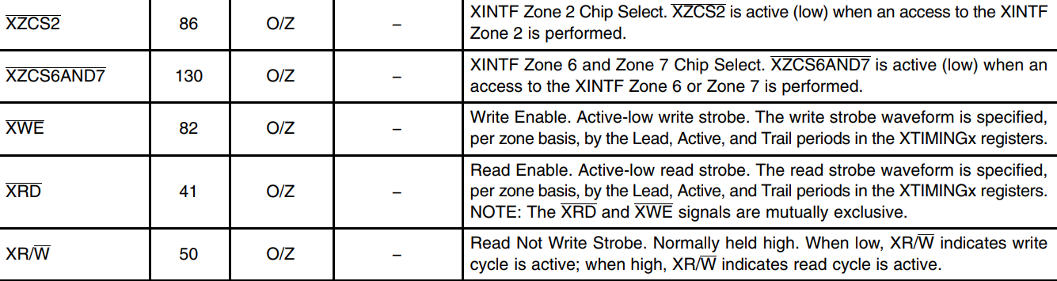

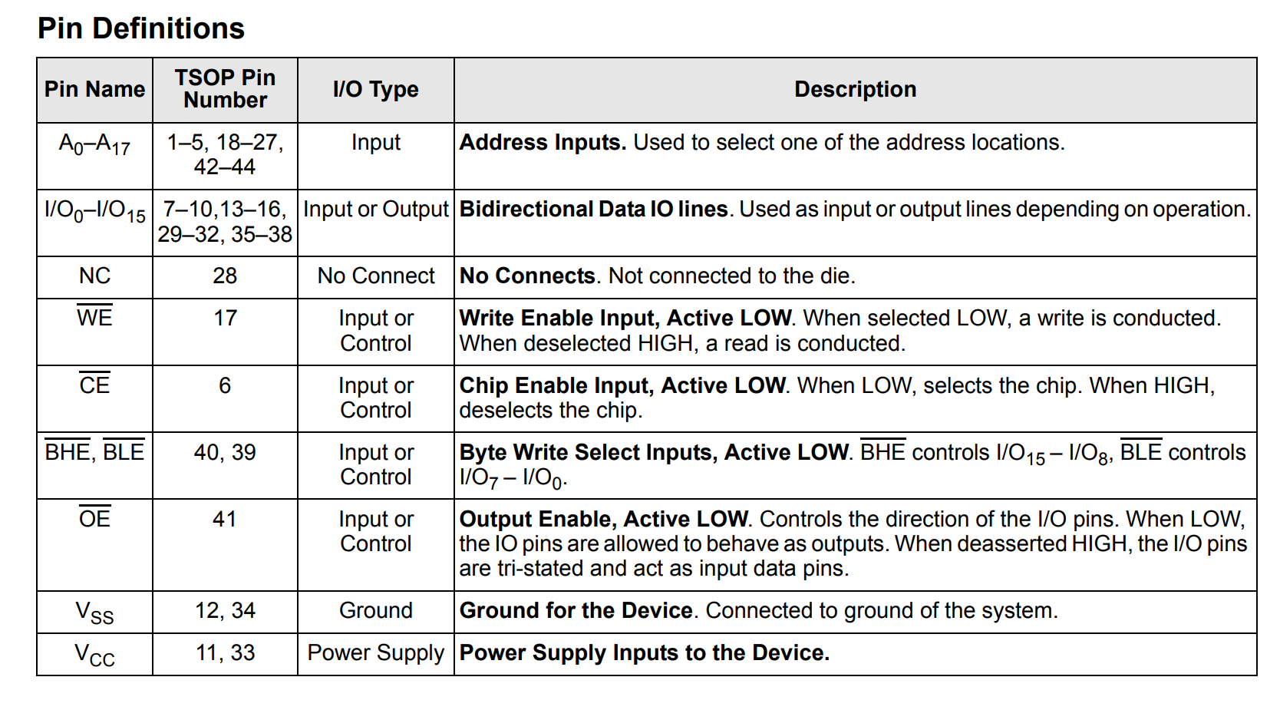
参照F2812手册与CY7C1041CV33手册，将相应部分相连接，基于手册中图例：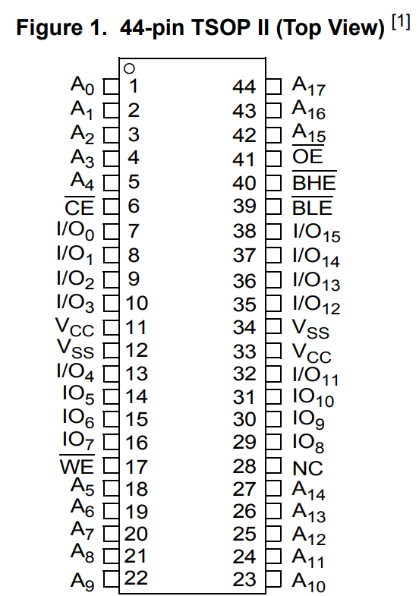
画出相应原理图

实验数据与处理：

实验电路：

